«Нутривант Дрип» Производитель: "ICL Fertilizers", Израиль
Мелкий, кристаллический порошок, быстро растворяющийся в воде. Изготовлен из высококачественных ингредиентов, чистого и растворимого сырья. Состоит на 100% из питательных и необходимых для растений веществ. Различные формуляции NPK, обеспечивают сбалансированное и полное питание растения, а так же содержащийся в составе пекацид очищает системы капельного орошения. Особенно пекацид необходим для тех, кто пользуется поливной водой с рН больше 7,2 и выращивает овощи, цветы или фрукты на нейтральных или щелочных почвах. Применение в системах капельного полива позволяет повысить урожайность, снять проблему засорения капельниц и повысить доступность питательных веществ из почвы. Применение этого продукта позволяет предотвратить образование известкового налета в трубках и капельницах, продлевает срок службы систем капельного полива.

СОСТАВ: NPK + Ca или Mg + микро + Пекацид (комплексон)
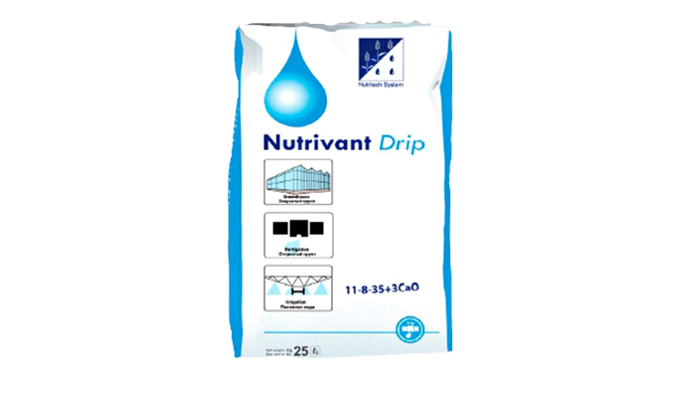ЭФФЕКТ:
- обеспечивает питание растений на максимальный урожай;
- повышает качество культур;
- улучшает доступность удобрений внесенных раннее;
- все элементы питания равномерно распределяются по площади участка не нарушая баланса –N:P:K:Mg:Ca;
- очищает капельницы, капельные линии и магистральные трубопроводы, различных систем орошения;
- позволяет мгновенно прекращать подачу поливной воды и оставлять питательный раствор в капельных линиях, магистралях и других частях системы;
- оптимизирует питание растений даже при использовании поливной воды с “плохими” агрохимическими показателями (высокий рН, высокое содержание бикарбонатов и пр.);
- широкий спектр формул обеспечивает возможность подобрать программу питания для различных культур, почвенных и климатических условий и оптимизировать затраты на различных фазах вегетации культур;
- позволяет снижать засоленность почв и почвогрунтов при регулярном применении;
- улучшает работу корневой системы растений;
- снижает риск ошибки оператора при подаче удобрений;
- дает возможность использование только одного бака для удобрений, вместо двух;

